Verkeersbesluit voor het instellen van diverse verkeersmaatregelen in de Paulus Potterstraat
Dossier 8121679, document 8121689

BESLUIT
Het college van burgemeester en wethouders van Eindhoven (hierna: het college), neemt een verkeersbesluit voor de volgende straat:
- Paulus Potterstraat
Voor het volgende inrichtingselement is een verkeersbesluit vereist:
Het instellen van een geslotenverklaring voor voertuigen en samenstellen van voertuigen die, met inbegrip van de lading, langer zijn dan 12 meter;
Het inrichten van een gelegenheid bestemd voor het onmiddellijk laden en lossen van goederen;
Het instellen van een verbod om stil te staan.
Wettelijk kader
De basis voor het nemen van dit verkeersbesluit is het bepaalde in:
- de Wegenverkeerswet 1994 (hierna: WVW 1994);
- het Reglement verkeersregels en verkeerstekens 1990 (hierna: RVV 1990);
- het Besluit administratieve bepalingen inzake het wegverkeer (hierna: BABW);
- de Algemene wet bestuursrecht (hierna: Awb).
Op grond van artikel 15, eerste lid, van de WVW 1994 moet een verkeersbesluit worden genomen voor de plaatsing of verwijdering van de in artikel 12 van het BABW genoemde verkeerstekens, alsmede voor onderborden voor zover daardoor een gebod of verbod ontstaat of wordt gewijzigd.
Het gemeentebestuur is bevoegd tot het nemen van dit besluit. De basis hiervoor is artikel 18, eerste lid, onder d, van de WVW 1994.
De bevoegdheid tot het nemen van verkeersbesluiten als bedoeld in artikel 15 van de WVW 1994 is krachtens het Mandaatregister gemeente Eindhoven gemandateerd aan het hoofd van de afdeling Mobiliteitstransitie en Bereikbaarheid.
De onderstaande belangen vormen de basis voor dit verkeersbesluit en zijn opgenomen in artikel 2 van de WVW 1994:
- het verzekeren van de veiligheid op de weg;
- het beschermen van weggebruikers en passagiers;
- het in stand houden van de weg en het waarborgen van de bruikbaarheid daarvan;
- het zoveel mogelijk waarborgen van de vrijheid van het verkeer.
Overeenkomstig artikel 24 van het BABW is overleg gepleegd met de politie Oost-Brabant, district Eindhoven, basisteam Eindhoven Zuid. De politie adviseert positief op het voorgenomen verkeersbesluit. Daarnaast merkt de politie op dat een algeheel stilstandverbod in de straat mogelijk een ongewenst neveneffect kan hebben voor bewoners. De politie kan niet garanderen dat handhaving op de voorgestelde maatregelen, plaats zal vinden.
Aanleiding
In de Paulus Potterstraat speelt al geruime tijd een probleem met betrekking tot het laden en lossen door vrachtverkeer. Vrachtwagens staan regelmatig stil op de rijbaan tijdens bevoorrading, waardoor:
- Het doorgaande verkeer in de straat en omliggende buurt wordt belemmerd;
- Verkeersonveilige situaties ontstaan in de woonomgeving.
Verkeersmaatregelen
Om de verkeersveiligheid, doorstroming en leefbaarheid in de Paulus Potterstraat te verbeteren en het laden en lossen op een ordelijke wijze te faciliteren, worden de volgende verkeersmaatregelen getroffen.
Lengtebeperking voor voertuigen langer dan 12 meter
In de Paulus Potterstraat wordt het gebruik door lange voertuigen, zoals trekker-opleggercombinaties, niet wenselijk geacht. De straat is gelegen in een woonomgeving, heeft een beperkte profielbreedte en grenst aan een ondergrondse parkeergarage. Het gebruik door lange voertuigen leidt tot verkeersonveilige situaties en blokkades. Door het instellen van een lengtebeperking van 12 meter worden lange voertuigen geweerd en wordt bevoorrading uitsluitend mogelijk met kleinere vrachtwagens.
Inrichten laad- en losplek
Ten behoeve van de bevoorrading van het winkelcentrum wordt een specifieke laad- en losplek ingericht in de nabijheid van het magazijn. De laad- en losplek is bedoeld voor kortdurend laden en lossen en is afgestemd op het gebruik door kleinere vrachtwagens. De aanrijroute loopt via de Wouwermanstraat en Bosboomstraat, waardoor het uitrijden van de parkeergarage niet wordt belemmerd en de verkeersdruk in de Paulus Potterstraat beperkt blijft.
Instellen stilstaanverbod
Op delen van de Paulus Potterstraat wordt een stilstaanverbod ingesteld. Dit is noodzakelijk om:
- de rijbaan vrij te houden voor doorgaand verkeer;
- te voorkomen dat voertuigen buiten de aangewezen laad- en losplek stil gaan staan.
Het stilstaanverbod ondersteunt daarmee de werking van de laad- en losplek en voorkomt ongewenst en hinderlijk verkeersgedrag.
Onderstaande afbeelding geeft een goed beeld van de nieuwe inrichting en bebording.

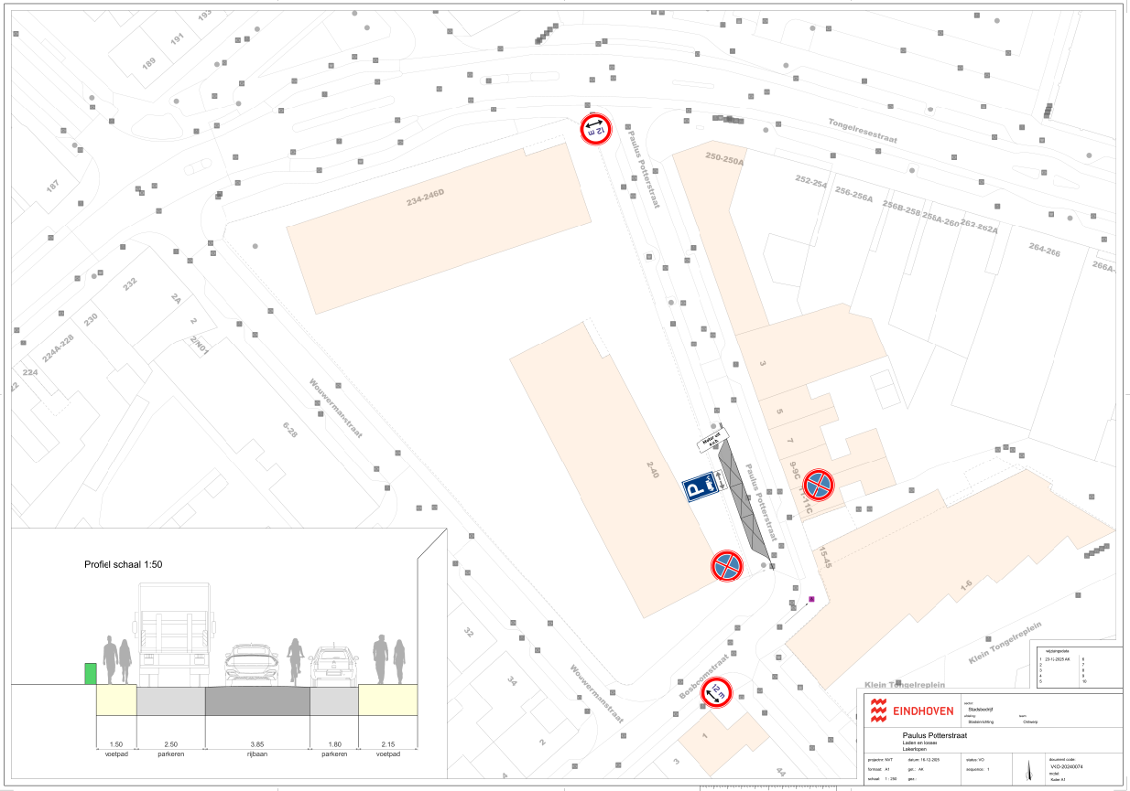

Samenspraakproces
Op 30 september is deze problematiek besproken tijdens een informatieavond met bewoners, de ondernemer en de eigenaar van het winkelcentrum. Uit dit overleg is gebleken dat voor de ondernemer een laad- en losplek in de nabijheid van het magazijn noodzakelijk is om de bevoorrading op een ordelijke en veilige manier te laten plaatsvinden.
Op 16 december is de voorgestelde oplossing opnieuw besproken met bewoners. Na enkele aanpassingen is uiteindelijk instemming bereikt met de voorgestelde inrichting en verkeersmaatregelen.
Besluit
Het college besluit ten aanzien van de Paulus Potterstraat te Eindhoven tot het instellen van:
Tot het instellen van een geslotenverklaring voor voertuigen en samenstellen van voertuigen die, met inbegrip van de lading, langer zijn dan 12 meter;
Het inrichten van een gelegenheid bestemd voor het onmiddellijk laden en lossen van goederen;
Het instellen van een verbod om stil te staan.
De maatregelen worden uitgevoerd door middel van:
Het plaatsen van borden, model C17;
Het plaatsen van een bord, model E7 en onderbord OB502 (pijlaanduiding);
Het plaatsen van borden, model E2.
De hierboven genoemde verkeersborden zijn conform de modellen van bijlage 1 van het RVV 1990.
De maatregelen zijn weergegeven op tekening VKO-20240074 d.d. 16 december 2025

Eindhoven, 12 februari 2026

Hoogachtend,
namens burgemeester en wethouders van Eindhoven,
I.J.C. Brouwer
hoofd afdeling Mobiliteitstransitie en Bereikbaarheid

Bezwaarmogelijkheid
Bent u het niet eens met dit besluit? Dan kunt u, indien u belanghebbende bent, tegen dit besluit schriftelijk bezwaar maken. Het ondertekende bezwaarschrift moet worden ingediend binnen zes weken na publicatie van dit besluit en moet in ieder geval bevatten:
- uw naam en adres;
- de dagtekening, dat wil zeggen de datum waarop het bezwaarschrift is geschreven;
- de datum en een omschrijving van het besluit waartegen u bezwaar maakt, graag met vermelding van ons kenmerk en zo mogelijk met een kopie van het besluit;
- de reden(en) van uw bezwaar.
Het bezwaarschrift dient te worden gericht aan:
het college van burgemeester en wethouders van Eindhoven
ter attentie van de sector Veiligheid, Juridische zaken en Bestuur
afdeling Juridische Zaken
Postbus 90150
5600 RB Eindhoven.
Ook is het mogelijk om online, met gebruikmaking van DigiD, een bezwaarschrift in te dienen. Gaat u daarvoor naar de website www.eindhoven.nl. Vul in het zoekvenster in “bezwaar op gemeentebesluiten”, klik op het rode vlak “online bezwaar maken” en volg verder de instructies.
Als u de werking van dit besluit wil laten schorsen, kunt u bij een spoedeisend belang om een voorlopige voorziening verzoeken bij de voorzieningenrechter van de rechtbank Oost-Brabant, sector Bestuursrecht, Postbus 90125, 5200 MA ’s-Hertogenbosch. Hiervoor is aan de rechtbank een bedrag aan griffierecht verschuldigd.

